
МИНИСТЕРСТВО ОБРАЗОВАНИЯ И НАУКИ
САМАРСКОЙ ОБЛАСТИ

ОТРАДНЕНСКОЕ УПРАВЛЕНИЕ
РАСПОРЯЖЕНИЕ
11.03.2021 г. | г. Отрадный | № 82 – од

О закреплении территории городского округа Отрадный за государственными бюджетными общеобразовательными учреждениями городского округа Отрадный Самарской области

В целях урегулирования порядка приёма граждан в государственные бюджетные общеобразовательные учреждения Самарской области, расположенные на территории городского округа Отрадный, в соответствии с пунктом 4 части 1 статьи 8, частью 3 статьи 67 Федерального закона от 20.12.2012 № 273-ФЗ «Об образовании в Российской Федерации», пунктом 6 Порядка приема на обучение по образовательным программам начального общего, основного общего и среднего общего образования, утвержденного приказом Министерства просвещения Российской Федерации от 02.09.2020 № 458, пунктом 4 Порядка приема на обучение по образовательным программам дошкольного образования, утвержденного приказом Министерства просвещения Российской Федерации от 15.05.2020 № 236, на основании распоряжения министерства образования и науки Самарской области от 11.03.2021 № 229-р «О наделении полномочиями на издание распорядительного акта о закреплении государственных образовательных организаций, реализующих основные общеобразовательные программы дошкольного, начального общего, основного общего, среднего общего образования, за конкретными территориями Самарской области»

- Закрепить территорию городского округа Отрадный Самарской области за государственными бюджетными общеобразовательными учреждениями Самарской области (далее по тексту - ГБОУ), реализующими общеобразовательные программы дошкольного, начального общего, основного общего, среднего общего образования, по согласованию с органами местного самоуправления городского округа Отрадный Самарской области, согласно приложению.
- Руководителям ГБОУ обеспечивать приём граждан, имеющих право на получение обязательного общего образования, в соответствии с приложением, руководствуясь действующим законодательством и настоящим распоряжением.
- Главному специалисту отдела организации образования Отрадненского управления министерства образования и науки Самарской области Абрамовой Л.А. разместить настоящее распоряжение на официальном сайте Отрадненского управления МОН СО.
- Контроль исполнения данного распоряжения возложить на начальника отдела организации образования Отрадненского управления МОН СО Бондаря А.С.

Руководитель
Отрадненского управления
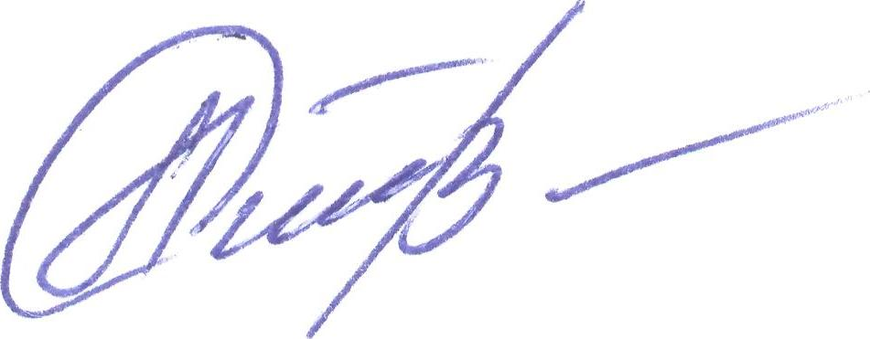
министерства образования и науки
Самарской области Е.В. Сизова

Абрамова 20321
Дронкина 20321

Приложение к распоряжению
Отрадненского управления МОН СО
от 11.03.2021 г. № 82 - од

Список
закреплённых территорий городского округа Отрадный за государственными бюджетными общеобразовательными организациями городского округа Отрадный Самарской области

№ п/п | Название образовательной организации, адрес образовательной организации | Реализация  общеобразовательных программ начального общего, основного общего, среднего общего образования |  | Реализация  общеобразовательных программ дошкольного образования
№ п/п |  | Программа | Территория
1. | Государственное бюджетное общеобразовательное учреждение Самарской области основная общеобразовательная школа № 2 городского округа Отрадный Самарской области  (ул. Советская, 48). | Начальное общее, основное общее образование | Улицы:  Советская, 16-62**, 27-89* (1,2 корпус);  Ленина, 3-31*, 6-38**;  Победы, 2-34**;  Первомайская, 1-29*  Нефтяников до д. № 80; Железнодорожная; Строителей; Островского; Айвазовского; Промысловая; Кинельская; Центральная; Спортивная; Школьная; 1-й Школьный проезд; 2-й Школьный проезд; Физкультурников; переулок Физкультурников, Новокуйбышевская; З.Космодемьянской; Буровиков. | Территория городского округа Отрадный
2. | Государственное бюджетное общеобразовательное учреждение Самарской области основная общеобразовательная школа № 4 городского округа Отрадный Самарской области  (ул. Ленинградская, 45). | Начальное общее, основное общее образование | Улицы:  Северный проезд 1-5*, 2-6**  Пионерская, 1-11*;  Гайдара,34,36, 1-41*; 2-70**;  Победы от домов №№ 23* и 60**,  Ленина,76-84**  Набережная; Набережный проезд; Речная; Целинная; Лиманная; Пушкина; Маяковского; Луговая; Приветская; Молодогвардейская; Красноармейская; Южная; Чкалова; Степная; Зелёная; Озёрная; Лесная; Киевская; Дачная; Тимирязева; Самарская; Мира; Уральская; Мичурина; Чапаевская; Гагарина; Почтовая; Садовая; Ленинградская; Некрасова; Жигулёвская; Московская; Сенная, Рабочая; Кооперативная, Весенняя, Семейная. | Территория городского округа Отрадный
3. | Государственное бюджетное общеобразовательное учреждение Самарской области средняя общеобразовательная школа № 6 городского округа Отрадный Самарской области  (ул. Победы, 11). | Начальное общее, основное общее, среднее общее образование | Улицы:  Отрадная, 16-20**,17-21* 24;  Победы, 13-21*, 36-58**;  Ленина,40-48а**, 35-49*,55,52-72**, 66**;  Пионерская 6-12,**13-23*;  Комсомольская;  Первомайская, 2-18**, 22-26** | Территория городского округа Отрадный
4. | Государственное бюджетное общеобразовательное учреждение Самарской области гимназия «Образовательный центр «Гармония» городского округа Отрадный Самарской области  (ул. Отрадная,7). | Начальное общее, основное общее, среднее общее образование | Улицы:  Отрадная, 2-10**,3-11*;  Первомайская, 37-47*;  Советская, 64-84**,89-97*;  Победы,1-7,7а*;  Нефтяников от д. № 82;  Сабирзянова, 2, 16**; | Территория городского округа Отрадный
5. | Государственное бюджетное общеобразовательное учреждение Самарской области средняя общеобразовательная школа № 8 городского округа Отрадный Самарской области  (ул. Пионерская, 28). | Начальное общее, основное общее, среднее общее образование | Улицы:  Сабирзянова, 18а, 18-20**, 23,24-32**, 27-29,29а*;  Пионерская,14-26**,14а, 25-29*,26а, 30а, 31б, 31б, 30-36/2**,31-33а*;  Первомайская, 32а, 36б, 36а-40а**, 36-42**;  Ченышевского,9-17*;  Орлова, 4-12**, 5-9*;  Гайдара,43-55*; 70,70а,  Гагарина 77  Отрадная, 15а, 17а, 17б, 23-27*;30  Крымская | Территория городского округа Отрадный
6. | Государственное бюджетное общеобразовательное учреждение Самарской области средняя общеобразовательная школа № 10 «Образовательный центр ЛИК» городского округа Отрадный Самарской области  (ул.Сабирзянова, 9а). | Начальное общее, основное общее, среднее общее образование | Улицы:  Сабирзянова,3-13*,4-14**;  Советская, 86-104**; 90а, 92а,94 (2,3 корпус)  Первомайская, 49-63*; 55а-59а,57б-61б*;  Орлова,18-26**, 11; 18а,б,в, 24а,26а  Каштановая, Виноградная, Солнечная; Полевая; Надежды; Тенистая; Рабочей трибуны; Океан; Колхозная; Алексеевская; Дружбы; Осиновская; пер. Осиновский; Осиновское шоссе, Молодогвардейская; Энтузиастов, Рябиновая, Молодежная, Березовая, Цветочная, Яблоневая, Сиреневая, Комарова | Территория городского округа Отрадный

*- обозначается перечисление нечётных чисел и сочетаний чисел номеров домов;
**- обозначается перечисление чётных чисел и сочетаний чисел номеров домов.

